关于申报“2020年东南大学校院级SRTP项目”的通知

各学院、学生会、学生科协：
2020年东南大学SRTP项目指南征集工作已经结束，共有 900多项通过审核，这些指南将面向本年度所有级别项目开放。学校即将启动2020年SRTP项目申报，请各学院组织学生积极申报。
一、项目申报说明：
- 项目名称：项目名称为申报SRTP项目的名称，不是依托的项目指南的名称。
- 项目级别：申报时候统一默认为“校级一般”，无需修改，项目的立项等级以院校两级最终评定的为准。
- 项目类型包括创新训练项目、创业训练项目和创业实践项目三类。
创新训练项目是本科生个人或团队在导师指导下，自主完成创新性研究项目设计、研究项目实施、研究报告撰写、成果（学术）交流等工作。项目团队包括负责人最多不超过5人。
创业训练项目是本科生团队，在导师指导下，团队中每个学生在项目实施过程中扮演一个或多个具体的角色，通过编制商业计划书、开展可行性研究、模拟企业运行、参加企业实践、撰写创业报告等工作。项目团队包括负责人最多不超过6人。
创业实践项目是学生团队，在学校导师和企业导师共同指导下，采用前期创新训练项目(或创新性实验)的成果，提出一项具有市场前景的创新性产品或者服务，以此为基础开展创业实践活动。项目团队包括负责人最多不超过6人。
创新训练项目归口在申报人所在的学院，创业训练和创业实践项目归口在团委，如选错项目类型，将会错过评审，请务必准确填写。
- 项目来源分为“指南”和“自拟”。如果是依托本系统发布的2020年指南申报的项目，请选择“指南”，并填写所依托的指南编号。不是依托本系统发布的2020年项目指南申报的项目，请选择“自拟”，无需填写指南编号。
- 项目类别：请根据申报项目的具体内容，准确选择，否则将不予立项。
二、项目申报要求：
1.如根据系统中发布的2020年项目指南进行申报，每项指南最多只能申报两个项目，且研究内容不能重复，请申报人与指导老师充分沟通之后，在网上进行申报。
2.申报项目不得与此前申报过的各级、各类SRTP项目重复。
3.参与项目研究的学生一般以本科2、3年级学生为宜，为了使SRTP项目的研究活动不影响日常的课内学习，每位同学作为项目负责人只能申报1项、同时参与1项SRTP的研究工作，项目申报系统对每位同学参加的项目数有所限制，往届未结题的项目也含在限制数量内，请慎重申报。
4.申报结束后，请指导老师及时进系统审核，指导老师审核通过后，项目才能进入学院评审环节。由学院和学校共同组织专家进行评审，确定项目等级；同等条件下，依托指南的项目优先支持。批准立项后由项目申报人在规定时间内填写项目任务书。
三、项目申报时间：
学生申报和指导老师审核时间:2019年10月28日--11月18日,
学院评审时间：2019年11月23--12月5日，
四、项目申报网址：
东南大学教务处--办事平台--大学生创新创业训练项目管理系统 --流程管理--项目申报
联系电话：52090229 蒋老师 52090233 任老师

附件：2020年东南大学校院级SRTP项目申报流程操作指南

教务处实践教学科
2019年10月24日

附件：
2020年东南大学校院级SRTP项目申报流程操作指南

网址：东南大学教务处--办事平台--大学生创新创业训练项目管理系统
进入系统登录页面，点击“统一身份认证”，跳转至校园信息门户登录页面，以统一身份认证的用户名和密码登录。项目是由项目负责人进入系统进行申报，直接添加项目成员即可。项目组成员不用再单独申报，但需要进入系统完善个人信息。
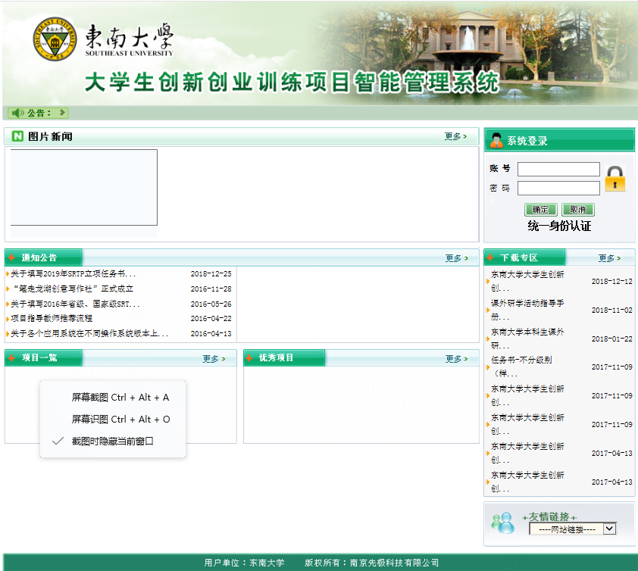

如果是第一次进入这个系统，需要完善个人信息，个人信息必须准确填写，否则填报的项目会归属不到自己所属学院。
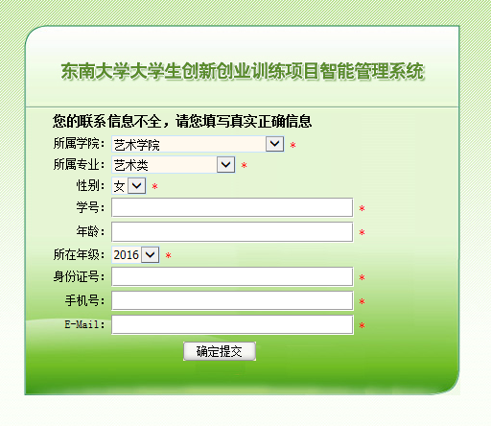
提交个人信息之后，可以看到发布的校内公告。页面左侧“流程管理”下进行填报等操作，“汇总统计”下为查询页面。
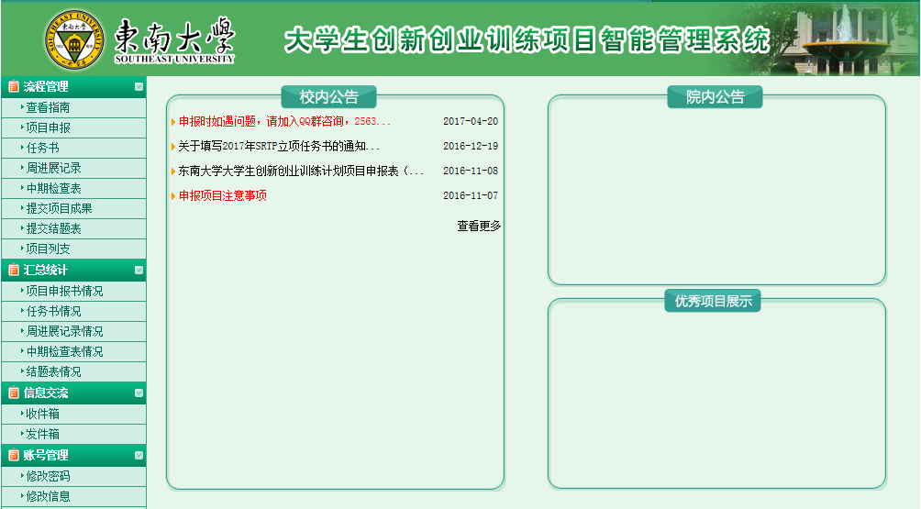

点击左侧“流程管理”——“查看指南”，即可看到本年度所发布的所有指南。点击“查看详情”即可看到指南的详细信息，每个指南中都有教师的联系方式，可以及时跟老师联系确定申报事宜。
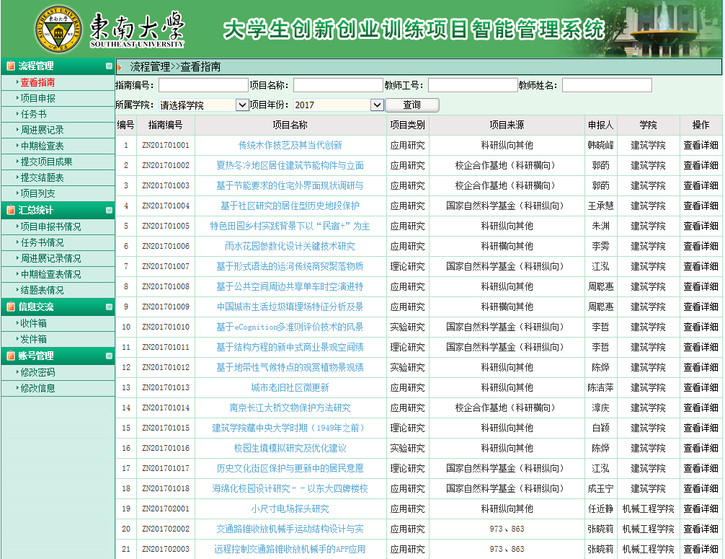
确定选题之后，点击左侧“流程管理”——“项目申报”——“校院级项目申报”，在规定的时间内完成项目申报工作
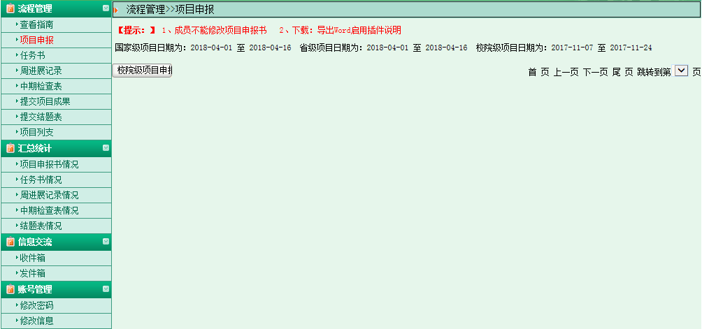
在本页面填写好各项内容之后，如果还需要修改，选择“暂存”，定稿之后点击“提交”，提交之后不能修改。
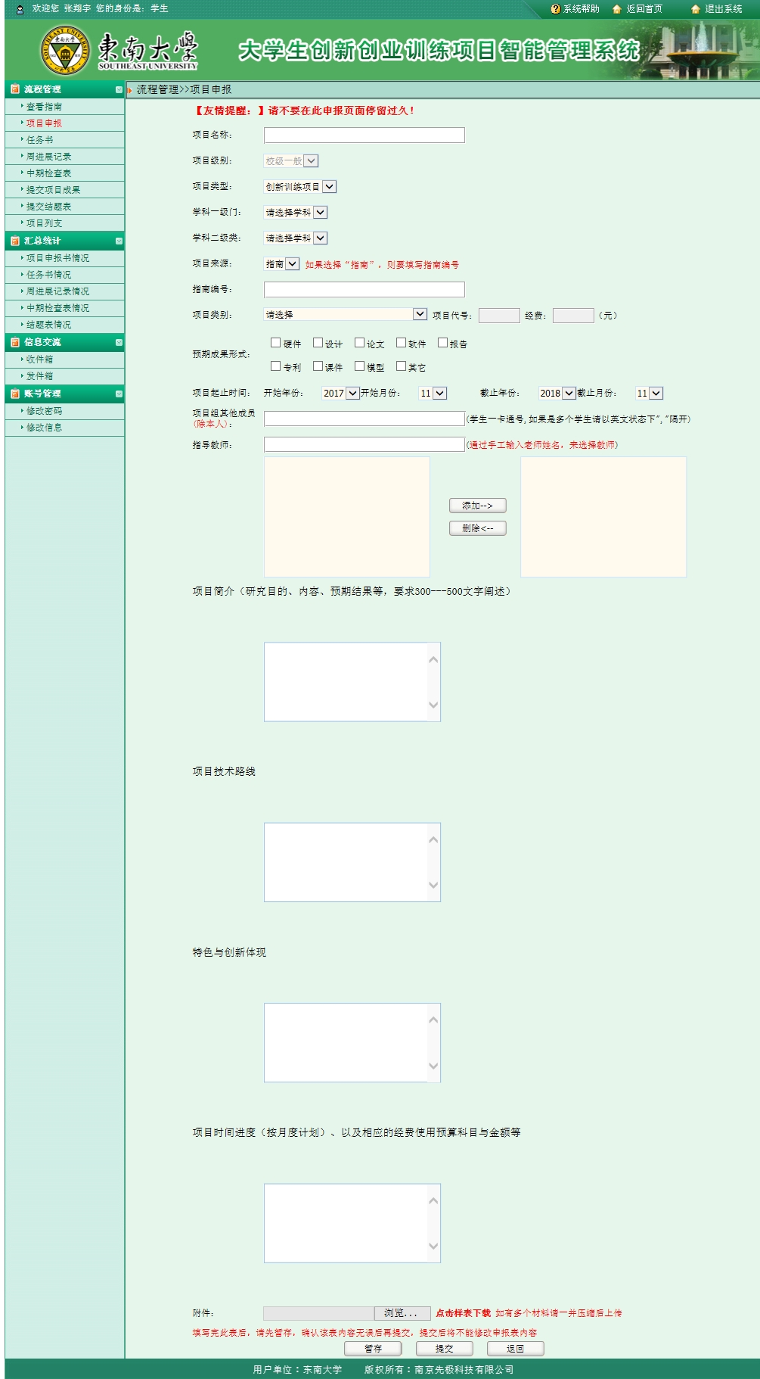
提交成功之后，联系指导老师进入本系统在“流程管理”—“审核项目 ”页面进行审核。

